Mục tiêu chơi guitar:

1. Hiểu toàn bộ **nhạc lý** cơ bản, nâng cao
2. Thuộc hết các **nốt** trên cần đàn guitar
3. Thuộc và hiểu nguyên lý, tương quan của tất cả **hợp âm** trên cần đàn guitar
4. Tự **xác định** **tông** (bộ âm giai pentatonic) cho một bài hát
5. **Chuyển tông**/âm giai pentatonic trong 1 bài hát
6. Có thể **lead ngẫu hứng** và hay nhức nhối, dựa trên một nền nhạc có sẵn
7. **Sáng tạo** ra các giai điệu, vòng hợp âm, câu lead, … dựa trên lý thuyết đã học
8. **Dung hòa** lý thuyết cứng và cái **hồn** nhạc, thổi vào đàn guitar.

**Nốt:** Trong âm nhạc, một chuỗi âm thanh bất kỳ đều có 7 bậc cao độ tự nhiên, được thể hiẹn dưới dạng các nốt. Nốt đại diện cho một ngưỡng cao độ (và thời gian tương đối, trong khuôn nhạc) của một âm thanh tạo ra từ nhạc cụ. Nhạc cụ có thể tạo ra nhiều âm thanh đơn lẻ nhưng chúng được thiết kế để âm thanh tạo ra luôn đạt ngưỡng là các nốt (C D E F G A B). Vì sao không phải là A, B, C…? Đó là do theo quy định, nốt La mới là thanh âm chuẩn nên La = A. Theo chuẩn ISO, âm thanh chuẩn có nốt la (A) có tần số 440Hz, trong khi tần số 432Hz mới là tần số rung của tự nhiên

**Cung:**Là một khoảng cách tương đối về tần số (cao độ) giữa 2 nốt nhạc. Khoảng cách này mang tính tương đối giữa các nốt trong mỗi nhạc cụ chứ không mang tính tuyệt đối. Theo cách chia các âm thanh theo quãng tám thì các nốt chính bao gồm   
Do-(C) Re-(D) Mi-(E) Fa-(F) Sol-(G) La-(A) Si-(B)

Trong đó Mi-Fa và Si-Do cách nhau *nửa cung*, các nốt liền kề khác cách nhau *một cung*.   
Vậy có thể suy ra khoảng chênh lệch cao độ giữa Mi-Fa, Si-Do chỉ bằng một nửa so với các cặp khác. Và Trong quãng tám thì hai đầu cách nhau 6 cung.

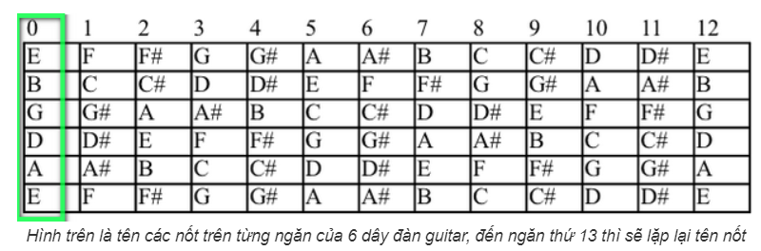

Các nốt thăng cũng sẽ cách nốt chủ chính nó ½ cung. Dựa vào hình, ta có thể:

-Biết rằng mỗi ngăn trên đàn guitar là nửa cung.

-Mỗi dây hơn kém nhau nhau 2.5 cung cao độ, ngoại lệ là dây 2-3 cách nhau 2 cung.

-Dần suy ra vị trí tất cả các nốt trên đàn guitar   
-Hiểu tại sao chúng ta có cách căn chỉnh dây đàn từ phím 5 dây 1

**Quãng tám**: Khoảng cao độ được chia theo cách chia cao độ trong nhạc lý. 2 nốt đầu và cuối quãng tám sẽ có âm sắc khá tương tự nhau (đây là một quy luật thú vị của âm thanh trong tự nhiên). Thứ tự các nốt chính (các mốc cao độ) là C-1 D-2 E-3 F-4 G-5 A-6 B-7 C-8. Nốt 8 luôn có cao độ gấp đôi nốt 1 (tần số cao gấp đôi). Và nốt 1 ở quãng này lại là nốt 8 ở quãng tám thấp hơn, nốt 8 ở quãng này lại là nốt 1 ở quãng tám cao hơn, cứ như vậy.

**Thang âm**: là bất kỳ *chuỗi âm thanh* nào có *chứa 7 bậc cao độ theo tự nhiên*, gồm 5 nguyên cung và 2 nửa cung ở cùng một quãng tám.

Thang âm có thể là *thang âm nguyên* (7 âm C D E F G A B) hoặc *thang âm bán phần* (12 âm, cách nhau nửa cung, C C# D D# E F F# G G# A A# B).

Phương Tây gọi cách chia như vậy là nhạc bảy cung (các nốt Do Re Mi Fa Sol La Si), Việt Nam cũng có nhạc 5 cung ( các nốt Hò Xự Xang Xê Cống ứng với ngũ hành). Cả hai đều là thang âm nguyên.

**Âm giai** (giọng, gam, scale): Là *tập hợp nốt* nằm trên *một khoảng cao độ*, *tạo nên giai điệu và hòa âm* cho một bài hát. Âm giai ngũ cung (C D E G A, bỏ F B). Âm giai thất cung thì cơ bản rồi (C D E F G A B quen thuộc).  
Xét về tên gọi, Âm giai = Nốt chủ + Giai. Vd: Âm giai Đô trưởng (C)= Đô + Trưởng. Âm giai La Thứ (Am)=La + Thứ.

Có 5 loại âm giai cơ bản:

1. Diatomic scale: Âm giai 7 nốt chứa cả âm giai trưởng và thứ
2. Chromatic scale: Âm giai chỉ gồm các nốt các nhau ½ cung
3. Major scale: Âm giai trưởng 7 nốt
4. Minoj scale: Âm giai thứ 7 nốt
5. Pentatonic scale: Âm giai ngũ cung, chỉ có 5 nốt.

Âm giai phân biệt nhau bằng *số lượng nốt* và *khoảng cách cao độ* giữa chúng.

C D **E F** G A **B C**

**1 1 # 1 1 1 # 1 1 # 1 1 1 #**

Basic lead guild playlist: [Lead guitar ngẫu hứng - YouTube](https://www.youtube.com/playlist?list=PLYEiBIjLQLwvLij-o-Z6XsU-XcpjZ-8BF)

Basic 1 phần lý thuyết và recommend lộ trình học: [Giáo trình guitar lead (Phương pháp tập luyện và ứng dụng) (guitarscale.vn)](https://guitarscale.vn/giao-trinh-guitar-lead-improvisation-jam/)